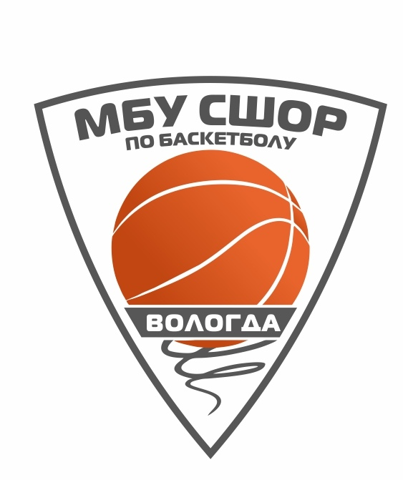

Теоретическая подготовка по баскетболу для спортсменов СШОР по баскетболу

Этап начальной подготовки НП-1, 2, 3, года обучения
Тренировочный этап ТЭ – 1,2,3,4,5 года обучения

охрана труда при проведении спортивных и массовых мероприятий

1. Общие требования безопасности.
1.1. К спортивным и массовым мероприятиям допускаются занимающиеся, прошедшие медицинский осмотр и инструктаж по охране труда. Занимающиеся подготовительной и специальной медицинских групп к спортивным и массовым мероприятиям не допускаются.
1.2. Участники спортивных и массовых мероприятий обязаны соблюдать правила их проведения.
1.3. При проведении спортивных и массовых мероприятий возможно воздействие на их участников следующих опасных факторов:
- травмы при проведении спортивных и массовых мероприятий с использованием неисправных спортивных снарядов и оборудования;
- травмы при падении на скользком грунте или твердом покрытии;
1.4. Спортивные и массовые мероприятия необходимо проводить в спортивной одежде и спортивной обуви, соответствующих виду соревнования, сезону и погоде.
1.5. При проведении спортивных и массовых мероприятий должна быть медицинская аптечка, укомплектованная необходимыми медикаментами и перевязочными средствами для оказания первой помощи пострадавшим.
1.6. О каждом несчастном случае с участниками спортивных и массовых мероприятий немедленно сообщить руководителю соревнований и администрации учреждения, оказать первую помощь пострадавшему, при необходимости отправить его в ближайшее лечебное учреждение. При неисправности спортивного инвентаря и оборудования соревнования прекратить и сообщить об этом руководителю мероприятий.
1.7. Во время спортивных и массовых мероприятий участники должны соблюдать правила ношения спортивной одежды и спортивной обуви, правила личной гигиены.
1.8. Лица, допустившие невыполнение или нарушение инструкции по охране труда, привлекаются к дисциплинарной ответственности и, при необходимости, подвергаются внеочередной проверке знаний норм и правил охраны труда.

2. Требования безопасности перед началом спортивных и массовых мероприятий.
2.1. Тщательно проветрить помещение в раздевалках и спортивном зале.
2.2. Надеть спортивную форму и спортивную обувь с нескользкой подошвой, соответствующую сезону и погоде.
2.3. Проверить исправность и надежность установки спортивного инвентаря и оборудования.
2.4. Провести разминку.

3. Требования безопасности во время спортивных и массовых мероприятий.
3.1. Начинать спортивные и массовые мероприятия и заканчивать их только по сигналу (команде) судьи соревнований.
3.2. Не нарушать правила проведения спортивных и массовых мероприятий, строго выполнять все команды (сигналы), подаваемые судьей соревнований.
3.3. Избегать столкновений с другими участниками соревнований, не допускать толчков и ударов по их рукам и ногам.
3.4. При падениях необходимо сгруппироваться во избежание получения травмы.

4. Требования безопасности в аварийных ситуациях.
4.1. При возникновении неисправности спортивного инвентаря и оборудования прекратить соревнования и сообщить об этом судье соревнований. Спортивные и массовые мероприятия продолжать только после устранения неисправности или замене спортивного инвентаря и оборудования.
4.2. При плохом самочувствии прекратить участие в спортивных и массовых мероприятиях и сообщить об этом судье соревнований.
4.3. При получении травмы участником спортивных и массовых мероприятий немедленно сообщить об этом судье соревнований и администрации учреждения, оказать первую помощь пострадавшему, при необходимости отправить его в ближайшее лечебное учреждение.
4.4. В случае прорыва системы холодного и горячего водоснабжения организованно покинуть место проведения занятий;
4.5. При возникновении пожара немедленно эвакуировать участников спортивных и массовых мероприятий из помещения, сообщить о пожаре в ближайшую пожарную часть, администрацию учреждения, приступить к тушению пожара с помощью первичных средств пожаротушения.

5. Требования безопасности по окончании спортивных и массовых мероприятий.
5.1. Проверить по списку наличие всех участников спортивных и массовых мероприятий.
5.2. Убрать в отведенное место спортивный инвентарь и оборудование.
5.3. Снять спортивную одежду и спортивную обувь, принять душ или тщательно вымыть лицо и руки с мылом.

